**Дубов Николай Васильевич**

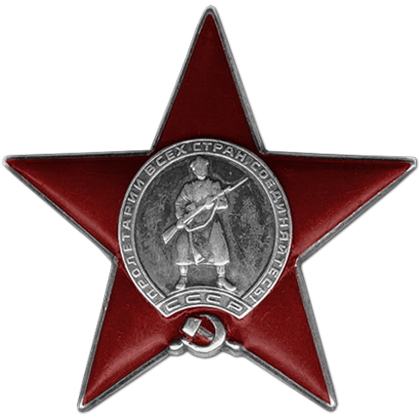

[Орден Красной Звезды](https://pamyat-naroda.ru/heroes/podvig-chelovek_nagrazhdenie23832766/)

23.02.1945

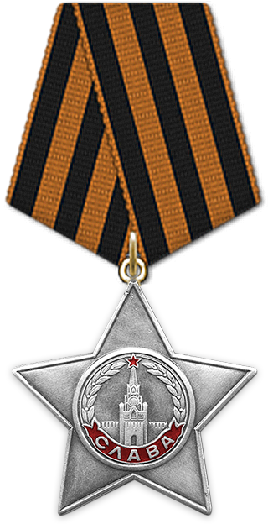

[Орден Славы III степени](https://pamyat-naroda.ru/heroes/podvig-chelovek_nagrazhdenie29120612/)

31.03.1945

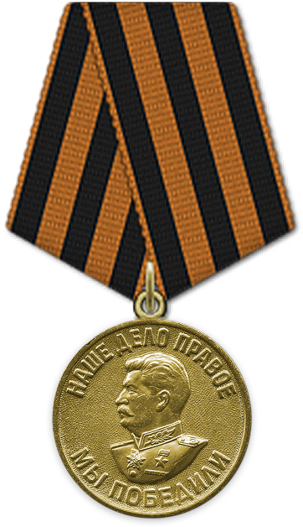

[Медаль «За победу над Германией в Великой Отечественной войне 1941–1945 гг.»](https://pamyat-naroda.ru/heroes/podvig-nagrada_kartoteka1267669215/)

09.05.1945

**Дата рождения:** __.__.1925

**Место рождения:** Великолукская обл., Локнянский р-н, с. Загорье

**Дата поступления на службу:** __.__.1944

**Воинское звание:** сержант

Информация об архиве+